8. számú melléklet: Szófelhő a Sárospataki Református Kollégium történetéből

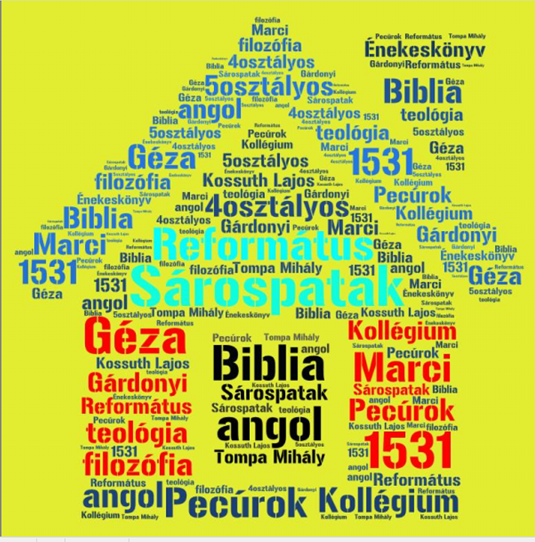

Készítette: Tomcsányiné Lucz Szilvia

